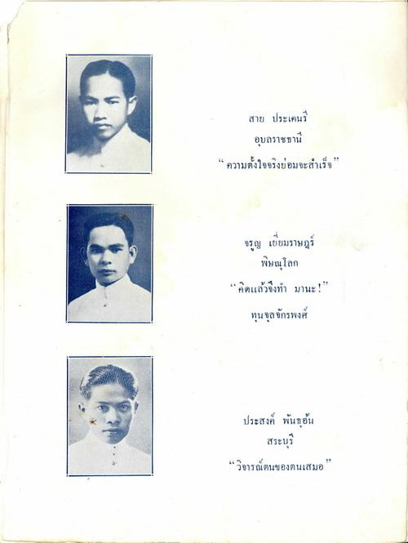
สาย ประเคนรี
อุบลราชธานี “ ความตั้งใจจริงย่อมจะสําเร็จ
จรูญ เยี่ยมราษฎร์
พิษณุโลก “คิดแล้วจึงทํา มานะ!”
ทุนจุลจักรพงศ์
ประสงค์ พันธอัน
สระบุรี “วิจารณ์ตนของตนเสมอ”

